

**Μάθημα «Ανάπτυξη και Αρχιτεκτονικές   
Πληροφοριακών Συστημάτων»**

**Ε’ Εξαμήνο**

Θέμα εργασίας:

**“Διαδικτυακή πλατφόρμα εύρεσης δραστηριοτήτων για παιδιά”**

**ΕΓΓΡΑΦΟ ΣΧΕΔΙΑΣΗΣ ΕΦΑΡΜΟΓΗΣ**

**Ομάδα Εργασίας 21**

|  |  |
| --- | --- |
| **8100170** | **Σπανάκης Μάνος** |
| **8110111** | **Περράκης Νίκος** |

Έκδοση Παραδοτέου:

2η

6/12/18

ΠΕΡΙΕΧΟΜΕΝΑ

1. Περιγραφή Εργασίας και Ηλεκτρονική Διεύθυνση 3

2. Διάγραμμα Περιπτώσεων Χρήσης 3

3. Διάγραμμα Κλάσεων 4

4. Σχήμα Βάσης Δεδομένων 3

5. Διάγραμμα Μονάδων 4

# Περιγραφή Εργασίας και Ηλεκτρονική Διεύθυνση

Η επιχείρησή μας αποτελεί μια διαδικτυακή πλατφόρμα, η οποία έχει σχεδιαστεί με σκοπό την προβολή και αγορά υπηρεσιών και δραστηριοτήτων που αφορούν παιδιά και νέους εφήβους. Η εφαρμογή μας απευθύνεται σε γονείς εξοικειωμένους με την ιδέα του διαδικτύου, οι οποίοι αναζητούν έναν εύκολο, γρήγορο και αποτελεσματικό τρόπο εύρεσης κατάλληλων υπηρεσιών και δραστηριοτήτων για τα παιδιά τους. Μέσω της πλατφόρμας δίνεται, επιπλέον, η δυνατότητα σε σχετικούς παρόχους που επιθυμούν να αναπτύξουν την επιχειρηματικότητά τους να προωθήσουν τα αντίστοιχα προϊόντα τους και να τα διαθέσουν προς πώληση στους χρήστες.

Το όραμά μας είναι κάθε παιδί να λαμβάνει μέρος σε δραστηριότητες που θα συμβάλλουν στην κοινωνική, ψυχοσωματική και ακαδημαϊκή του εξέλιξη.

Η πλατφόρμα μας υποστηρίζει τρεις τύπους χρηστών:

**χρήστης - γονέας**, **πάροχος υπηρεσιών** και **ανώνυμος χρήστης**.

Η σελίδα θα είναι προσβάσιμη από τον παρακάτω σύνδεσμο:

ism.dmst.aueb.gr/ismgroup21/index.html

# Διάγραμμα Περιπτώσεων Χρήσης

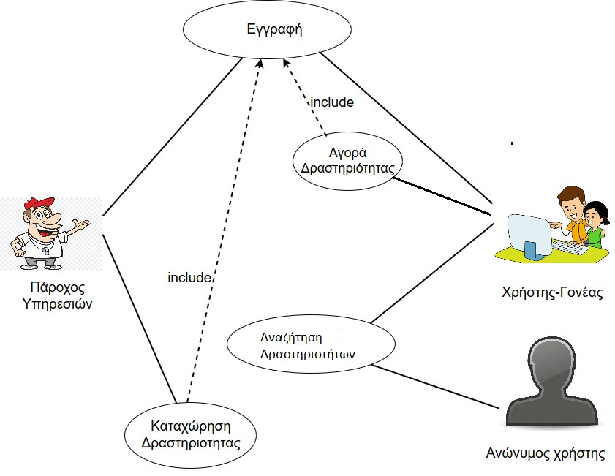

|  |  |  |
| --- | --- | --- |
| **Use Case** | **«Αναζήτηση δραστηριοτήτων»** | |
| **Σύντομη Περιγραφή** | Ο χρήστης μπορεί να αναζητήσει δραστηριότητες τόσο με αναζήτηση ελευθέρου κειμένου, όσο και με διάφορα φίλτρα για να περιορίσει τα αποτελέσματα. | |
| **Actors** | **Χρήστης-Γονέας, Ανώνυμος Χρήστης** | |
| **Βασικές Ροές** | **Ενέργειες** | **Δεδομένα** |
| Είσοδος στο site |  |
| Επιλογή του πλήκτρου «Αναζήτηση» |  |
| Συμπληρώνει λέξεις-κλειδιά στη μπάρα αναζήτησης | Όνομα, περιοχή, φύλο, ηλικία, τιμή, είδος δραστηριότητας |
| Επιλέγει Βρες |  |
| Επιλογή φίλτρων | * Φύλο * Ηλικία * Περιοχή * Είδος δραστηριότητας |
| Επιλογή πλήκτρου «Εφαρμογή» | Εμφανίζονται τα αποτελέσματα |

|  |  |  |
| --- | --- | --- |
| **Εναλλακτικές Ροές** | Δεν εμφανίζονται αποτελέσματα γιατί δεν πληρούν τα κριτήρια |  |

|  |  |  |
| --- | --- | --- |
| **Use Case** | **«Εγγραφή Χρήστη-Γονέα»** | |
| **Σύντομη Περιγραφή** | Ο Χρήστης-Γονέας που επιθυμεί να αγοράσει κάποιο εισιτήριο για μια δραστηριότητα, οφείλει να εγγραφεί στην πλατφόρμα. | |
| **Actors** | Χρήστης-Γονέας | |
| **Βασικές Ροές** | **Ενέργειες** | **Δεδομένα** |
| Επιλέγει το πλήκτρο «Εγγραφή» |  |
| Συμπληρώνει την φόρμα που εμφανίζεται | * Όνομα * Επώνυμο * Email * Username * Password |
| Επιλέγει το πλήκτρο  «Δημιουργία Λογαριασμού» |  |
| **Ενναλακτικές Ροές** | Ο χρήστης δεν έχει συμπληρώσει κάποιο στοιχείο σωστά και εμφανίζετε το αντίστοιχο μήνυμα λάθους |  |

|  |  |  |
| --- | --- | --- |
| **Use Case** | **«Σύνδεση Χρήστη-Γονέα»** | |
| **Σύντομη Περιγραφή** | Ο χρήστης-γονέας που επιθυμεί να αγοράσει κάποιο εισιτήριο για μια δραστηριότητα, συνδέεται με τα στοιχεία του στην πλατφόρμα. | |
| **Actors** | Χρήστης-Γονέας | |
| **Βασικές Ροές** | **Ενέργειες** | **Δεδομένα** |
| Επιλέγει το πλήκτρο «Σύνδεση» |  |
| Συμπληρώνει τα στοιχεία του | * Username * Password |
| Επιλέγει το πλήκτρο «Σύνδεση» |  |
| Εισέρχεται στην πλατφόρμα |  |
| **Ενναλακτικές Ροές** | Ο χρήστης δεν έχει συμπληρώσει το username ή το password, σωστά και εμφανίζετε το αντίστοιχο μήνυμα λάθους |  |

|  |  |  |
| --- | --- | --- |
| **Use Case** | **«Εγγραφή Παρόχου υπηρεσιών»** | |
| **Σύντομη Περιγραφή** | Ο πάροχος υπηρεσιών που επιθυμεί να δημοσιεύσει τις δραστηριότητες του στην πλατφόρμα, οφείλει να κάνει εγγραφή στην πλατφόρμα. | |
| **Actors** | Πάροχος υπηρεσιών | |
| **Βασικές Ροές** | **Ενέργειες** | **Δεδομένα** |
| Επιλογή πλήκτρου «Εγγραφή» |  |
| Επιλογή Εγγραφή Παρόχου |  |
| Ο Χρήστης εισάγει | * Όνομα Εταιρίας * ΑΦΜ * Email * Τηλέφωνο Επικοινωνίας * Όνομα * Επίθετο * Email * Password |
| Επιλέγει Δημιουργία Λογαριασμού |  |
| **Ενναλακτικές Ροές** | Ο χρήστης δεν έχει συμπληρώσει κάποιο στοιχειο σωστά και εμφανίζετε το αντίστοιχο μήνυμα λάθους |  |

|  |  |  |
| --- | --- | --- |
| **Use Case** | **«Σύνδεση Παρόχου υπηρεσιών»** | |
| **Σύντομη Περιγραφή** | Ο πάροχος υπηρεσιών που επιθυμεί να δημοσιεύσει τις δραστηριότητες του, συνδέεται με τα στοιχεία του στην πλατφόρμα. | |
| **Actors** | Πάροχος υπηρεσιών | |
| **Βασικές Ροές** | **Ενέργειες** | **Δεδομένα** |
| Επιλέγει το πλήκτρο «Σύνδεση» |  |
| Συμπληρώνει τα στοιχεία του | * Email * Password |
| Επιλέγει το πλήκτρο «Σύνδεση» |  |
| **Ενναλακτικές Ροές** | Ο χρήστης δεν έχει συμπληρώσει το mail ή το password, σωστά και εμφανίζετε το αντίστοιχο μήνυμα λάθους |  |

|  |  |  |
| --- | --- | --- |
| **Use Case** | **«Δημιουργία Εκδήλωσης»** | |
| **Σύντομη Περιγραφή** | Ο πάροχος υπηρεσιών δημιουργεί μία εκδήλωση και την δημοσιεύει στην πλατφόρμα. | |
| **Actors** | Πάροχος υπηρεσιών | |
| **Βασικές Ροές** | **Ενέργειες** | **Δεδομένα** |
| Είσοδος στο site | ORG_EMAIL, ORG_PASSWORD |
| Επιλογή πλήκτρου «Δημιουργία εκδήλωσης» |  |
| Συμπληρώνει την φόρμα που εμφανίζεται | * Όνομα δραστηριότητας * Κατηγορία * Τοποθεσία * Τηλέφωνο Επικοινωνίας * Ηλικία * Φύλο * Τιμή εισιτηρίου * Αριθμός διαθέσιμων εισιτηρίων * Περιγραφή * Φωτογραφία |
| Επιλογή πλήκτρου «Δημιουργία» |  |
| **Ενναλακτικές ροές** | * Ο χρήστης δεν έχει συμπληρώσει το mail ή το password, σωστά και εμφανίζετε το αντίστοιχο μήνυμα λάθους * Ο χρήστης δεν έχει συμπληρώσει σωστά την φόρμα Δημιουργίας Εκδήλωσης και εμφανίζετε το αντίστοιχο μήνυμα λάθους |  |

|  |  |  |
| --- | --- | --- |
| **Use Case** | **«Αγορά Εισιτηρίου»** | |
| **Σύντομη Περιγραφή** | Ο Χρήστης-Γονέας μπορεί να επιλέξει δραστηριότητα και να αγοράσει όσα εισιτήρια θέλει. | |
| **Actors** | Χρήστης-Γονέας | |
| **Βασικές Ροές** | **Ενέργειες** | **Δεδομένα** |
| Είσοδος στο site | USER_USERNAME, USER_PASSWORD |
| Επιλογή πλήκτρου «Αναζήτηση» |  |
| Συμπληρώνει λέξεις-κλειδιά στη μπάρα αναζήτησης | Όνομα, περιοχή, φύλο, ηλικία, τιμή, είδος δραστηριότητας |
| Επιλογή πλήκτρου «Βρες» |  |
| Επιλογή δραστηριότητας που επιθυμεί | Όνομα, περιοχή, φύλο, ηλικία, τιμή, είδος δραστηριότητας |
| Επιλογή πλήκτρου «Προβολή» |  |
| Επιλογή επιθυμητό αριθμό εισιτηρίων | NUMBER_OF_TICKETS |
| Επιλογή πλήκτρου «ΑΓΟΡΑ» |  |
| **Ενναλακτικές Ροές** | * Ο χρήστης δεν εχει βάλει username και password και του εμφανίζετε η σελίδα log in , μόλις πατήσει Αγορά * Δεν εμφανίζετε κάποια δραστηριότητα γιατί δεν πληροί τα στοιχεία αναζήτησης |  |

# Διάγραμμα Κλάσεων

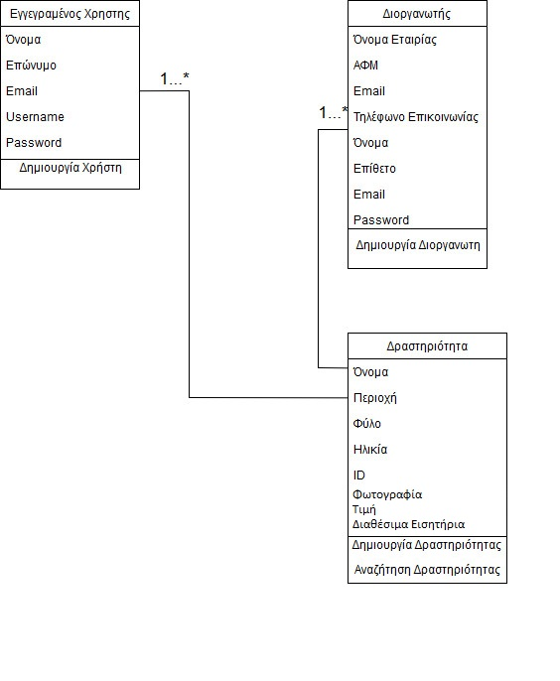

# Σχήμα Βάσης Δεδομένων

# base diagram5.Διάγραμμα Μονάδων

# 

